PEDIDO DE PROVIDÊNCIAS Nº 3017/2024
Recolhimento de galhos no passeio público da Rua Almirante Barroso, esquina com a Rua Júlio de Castilhos, no Bairro Centro.
Solicita-se, após os trâmites regimentais, que seja enviada cópia da presente proposição ao Poder Executivo, para que realize a seguinte providência:

Recolhimento de galhos no passeio público da Rua Almirante Barroso, esquina com a Rua Júlio de Castilhos, no Bairro Centro.

Novo Hamburgo, 05 de agosto de 2024.
Vereadora Lourdes Valim

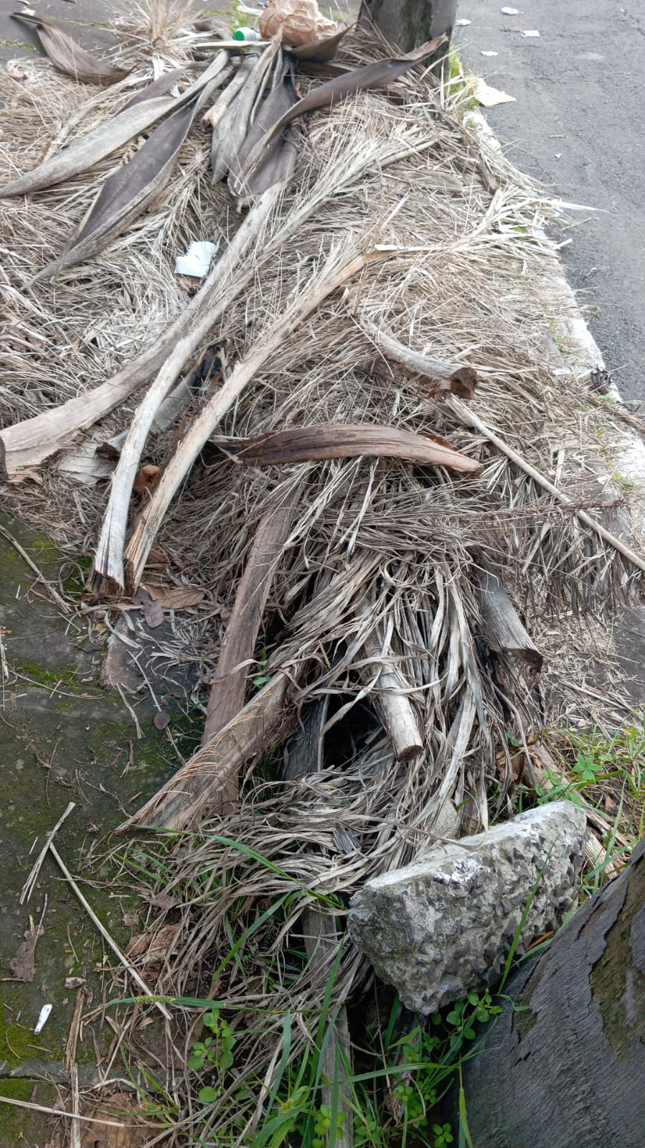

Obs.: Redação conforme original da autora.
/PS

